עדכון 19 לספטמבר 2023

**יש אחד שעובד אצל אלעד ועוד אחד שנתן לי עם לד כתומה (כנראה שהכנתי שניים)**

**הכנתי שניים נוספים, לד כחולה ערכים כמו בסכמה.**

**צריך לחתוך פינים\בליטות קטנות בתחתית החיישן הגדול כד להבטיח הצמדה ל PCB.**

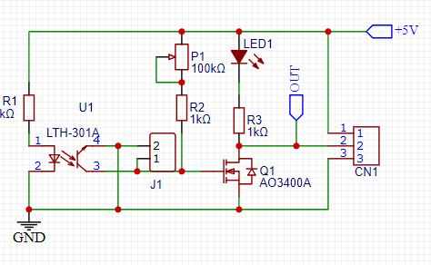

**העברתי לאלעד את הכתום וכחול אחד**

אוקטובר 20220

חיישן נפילת טיפה לטובת מוצג פילמור דבקים (אלעד) נבנה כרטיס פיתוח בהתחלה גם לטובת מדידת מהירות טיפטוף במוצג מסך טיפות (דור ואמרי).

מבוסס חיישן חציית קרן רחב\גדול LTH301 נרכשו ב 27 למאי 2022 20 יח 7.2$